MAPEAMENTO DE INCIDÊNCIA DE DOENÇAS CONTAGIOSAS E SURTOS EPIDÊMICOS

Gabriel Boeing

Prof.ª. Luciana Pereira de Araújo Kohler – Orientadora

# Introdução

As bactérias e os parasitas acompanham a história do homem há mais de dois milhões de anos (DONALISIO, 1995). Durante a história da raça humana diversas doenças causaram danos que marcaram a trajetória e que podem ser encontradas em diversos registros históricos, excepcionalmente aquelas consideradas transmissíveis (DONALISIO, 1995 apud SOMOLINOS-DARDOIS, 1988; BERLINGUER, 1991; BLACK, 1975). Atualmente estas doenças seguem sendo um problema constante no mundo todo, como no caso do Corona Vírus Disease 2019 (COVID-19) e ameaçam alterar os padrões da sociedade pois possuem a capacidade de impactar diretamente no cotidiano das pessoas levando insegurança e alterações de comportamento (VALENCIO, 2020).

Se tratando do preparo ao enfrentamento de epidemias, é possível citar o caso do Ebola no continente africano. Em 2015 a Organização Mundial de Saúde (OMS) emitiu um relatório de análise de um ano da epidemia do Ebola na África que afetou principalmente países da África Ocidental. O que se constatou foi que essa região diferentemente da África Equatorial, onde se localiza a República do Congo entre outros países, não registrava surtos da doença havia aproximadamente 40 anos. Logo, o cenário de preparo e de tomada de ação para a contenção do surto não foi o ideal devido à falta de experiência comparado a países que já haviam superado crises de Ebola (LOPES; DUNDA, 2015). Nesse contexto, pode-se afirmar que o preparo e a rápida identificação podem trazer resultados positivos no tratamento epidemiológico e até mesmo na busca de prevenção de tais eventos.

Além das crises epidêmicas registradas ao longo da história, a sociedade vive hoje sob a pandemia do COVID-19 e medidas de combate e enfrentamento à disseminação do vírus são problemas constantes. Em meio a evolução da pandemia, o mundo registra aumento de casos diariamente (NETTO; CORRÊA, 2020). Como ainda não há um tratamento antiviral específico eficaz para a doença, os países ao redor do mundo têm se concentrado na adoção de medidas para a diminuição da taxa de transmissão entre as pessoas, especialmente entre os profissionais da saúde, idosos e portadores de comorbidade (NETTO; CORRÊA, 2020). Entre as medidas estão incluídas orientações higiênicas à população, exigência do uso de máscaras, distanciamento social, testagem em massa, identificação e acompanhamento de casos confirmados ou suspeitos e isolamento social em alguns casos (NETTO; CORRÊA, 2020).

Quando analisado os números de casos confirmados de COVID-19 e coeficiente de mortalidade ao redor do mundo, é notável que países como a Nova Zelândia, que agiu de forma mais precoce e incisiva, acabaram obtendo números mais baixos, diferentemente de países que não tomaram as necessárias medidas de forma uniforme e acabaram por negligenciar as orientações da OMS (ARAUJO FILHO; MARANHÃO, 2020). Em 26 de novembro de 2020 a Nova Zelândia e Austrália apresentavam um coeficiente próximo de 5 e 36 mortes para cada milhão de habitantes respectivamente (WHO, 2020). Já a Suécia, país que negligenciou os cuidados recomendados pela OMS, eleva esse número para 649 casos (WHO, 2020). Ressalta-se assim a importância das medidas sanitárias e dos registros epidemiológicos que servem para orientar as estratégias de intervenção e combate à disseminação da doença (ARAUJO FILHO; MARANHÃO, 2020).

Diante desse cenário, a proposta desse trabalho consiste em desenvolver uma aplicação móvel que mapeia e registra ocorrência de diversos tipos de doenças consideradas transmissíveis para que possa auxiliar na gestão de combate e tomada de ação ao se identificar o início de um surto. O aplicativo apresentará uma interface com os pontos aproximados da localização das pessoas diagnosticadas e alertará quando a incidência da mesma doença em uma região for maior que o normal. O aplicativo armazenará somente o endereço de moradia da pessoa contaminada para o mapeamento da ocorrência, desprezando assim demais dados sensíveis dela.

## OBJETIVOS

O objetivo deste projeto é disponibilizar uma aplicação móvel para auxiliar na gestão de combate à surtos epidemiológicos com a análise e mapeamento das notificações registradas.

Os objetivos específicos são:

1. disponibilizar uma interface com mapeamento das ocorrências de doenças contagiosas;
2. disponibilizar a informação das áreas com alta incidência de doença contagiosa indicando a doença;
3. disponibilizar informações sobre cuidados quando a área estiver sob alta incidência de uma doença contagiosa.

# trabalhos correlatos

Nesta seção serão apresentados os trabalhos correlatos que apresentam características semelhantes ao projeto proposto. Na subseção 2.1 é apresentada a ferramenta de mapeamento das regiões de maior risco de contaminação por COVID-19, desenvolvida por um grupo de colaboradores da Rede D’Or São Luiz S/A (2020). Na subseção 2.2 é apresentada uma aplicação colaborativa para registro de casos de doença da Dengue, Chikungunya, Zika e de focos do mosquito Aedes Aegypti disponibilizado por Miguel et al. (2020). Na subseção 2.3 é apresentada uma aplicação que serve para notificar casos de Zika e orientar a comunidade a respeito da doença desenvolvido por Santana (2018).

## DADOS DO BEM: INTELIGÊNCIA CONTRA O COVID-19

Um grupo de pesquisadores, médicos e cientistas do Instituo D’Or de Pesquisa de Ensino com o apoio da Secretaria Estadual de Saúde do Rio de Janeiro desenvolveram um aplicativo que identifica os locais de maior probabilidade de transmissão do COVID-19 (FAPERJ, 2020). O aplicativo chamado Dados do Bem está disponível para as plataformas Android e iOS. Uma das propostas principais é coletar os sintomas do usuário a fim de indicar as localidades com maior apontamento de pessoas doentes e com os sintomas compatíveis do COVID-19 (FAPERJ, 2020).

Ao iniciar o aplicativo, o usuário encontra algumas opções centralizadas na página inicial. A primeira delas se refere à autoavaliação (Figura 1 (a)), em que o usuário responde um questionário que coleta dados referente à sintomas do Covid-19. Ao clicar em autoavaliação, uma tela com informações opcionais questiona se o usuário recebeu algum código por SMS ou de empresa/organização (Figura 1 (b)). Esse código pode ser encaminhado caso algum conhecido tenha confirmado o diagnóstico positivo da doença e indicado o número telefônico do usuário por ser alguém que tenha mantido contato próximo. Já na próxima etapa (Figura 1 (c)) é solicitado para indicar quais os sintomas que o usuário apresenta no momento. A lista de sintomas é baseada no padrão dos mais comuns compatíveis com a Covid-19. Ao final da avaliação uma tela resumindo as respostas do questionário é apresentada solicitando a confirmação do usuário (Figura 1 (d)). Caso a autoavaliação indicar que há suspeita da doença, o aplicativo encaminha o usuário para um agendamento de teste em laboratório ou unidade de saúde compatível com o atendimento mais próximo.

Figura 1 - Tela principal (a), código recebido (b), sintomas (c) e confirmação (d)

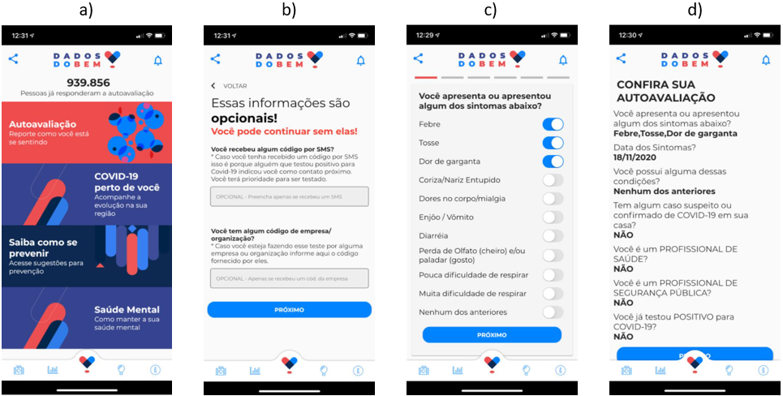

Fonte: Adaptado de Rede D’Or São Luiz S/A (2020).

As informações coletadas pelo aplicativo são usadas também para georreferenciar em um mapa os locais de maior risco de contaminação (Figura 2 (a)). O mapa é composto por áreas classificadas como muito alto risco, alto risco, médio risco, baixo risco e muito baixo risco. Quando o usuário clica sob uma localidade registrada é informada a classificação de risco conforme a Figura 2 (b). Além do georreferenciamento e coleta de sintomas, o aplicativo fornece algumas informações a respeito do COVID-19, como orientações e explicações da doença (Figura 2 (c)) e um link para o portal Coronavírus Brasil que apresenta o painel com os números atualizados da pandemia fornecidos pelas secretarias estaduais (Figura 2 (d)).

Figura 2 - Tela de mapeamento (a), classificação de risco (b), orientações (c) e link para painel do coronavírus (d)

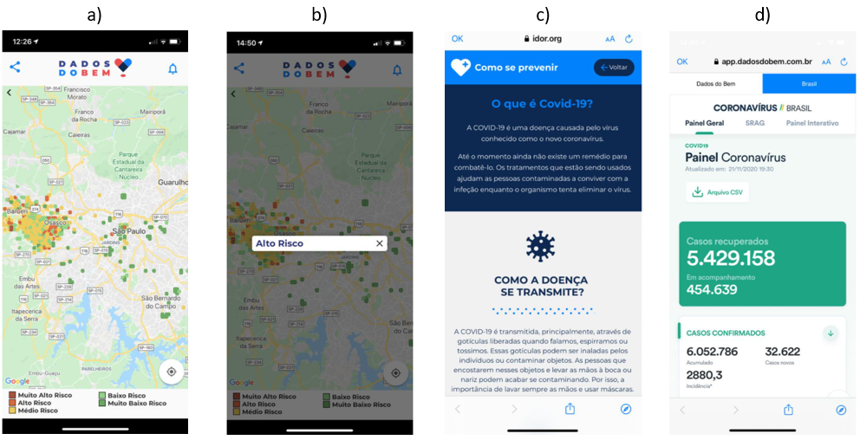

Fonte: Adaptado de Rede D’Or São Luiz S/A (2020).

Para o desenvolvimento do aplicativo foram usados conceitos de Big Data e Inteligência Artificial na identificação das áreas de risco. Antes de iniciar o desenvolvimento, foram pesquisadas diversas iniciativas similares em outros países. Segundo FAPERJ (2020), espera-se que a solução possa futuramente servir como base e referência para a atuação do governo no combate à pandemia e acompanhamento da curva de casos de forma mais rápida (FAPERJ, 2020).

## AedesMap: uma alternativa móvel para obtenção de dados georreferenciados da Dengue, Zika e Chikungunya

Miguel *et al*. (2020) desenvolveram uma aplicação móvel que possibilita a criação e visualização de registros para casos ocorridos das doenças Dengue, Zika e Chikungunya. A aplicação também faz o registro de áreas de focos do mosquito Aedes Aegypti e apresenta o mapeamento de calor referente a esta área identificada. O aplicativo foi desenvolvido especialmente para plataformas Android e pensado para atender os usuários com uma interface intuitiva baseando-se em uma pesquisa de design e usabilidade de aplicativos com propostas similares encontrados no Google Play.

Ao implementar o aplicativo, Miguel *et al*. (2020) pensaram em oferecer uma experiência de usabilidade fácil e que pudesse utilizar recursos de interações já encontrados nos aplicativos similares resultantes da pesquisa. Contudo, buscaram corrigir problemas identificados de usabilidade como gargalos para cadastro, dificuldade de navegação pelas telas, ruídos de informações e ausência de filtragem nas visualizações dos dados. Na Figura 3 pode-se observar algumas das funcionalidades presentes na solução entregue pelos autores. Ao expandir o menu lateral, o usuário tem acesso aos principais recursos como filtrar a visualização por tempo, visualizar o mapa de calor baseado nos focos do mosquito registrados, ir para a localização do usuário e adicionar um marcador novo.

Figura 3 - Telas das funcionalidades

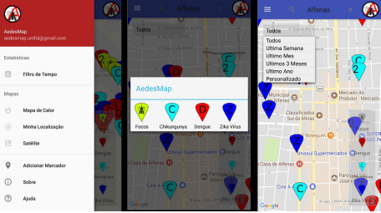

Fonte: Miguel *et al*. (2020).

O usuário também pode adicionar um marcador segurando o dedo sob a localização desejada no mapa. Assim o aplicativo solicita o tipo de marcador que ele deseja adicionar (Focos, Chikungunya, Dengue ou Zika Vírus). Na Figura 4 é possível observar os tipos diferentes de mapeamentos desenvolvidos pelos autores. O primeiro apresenta o mapeamento de calor, cujo objetivo é oferecer uma visualização mais assertiva sobre a área de risco e sua fronteira delimitativa, sempre usando como referência a localidade da ocorrência cadastrada. Quanto mais ocorrências cadastradas na região, mais vermelha ela ficará. Logo, quanto mais verde a área estiver, menor a criticidade dela.

Figura 4 – Telas de mapeamentos

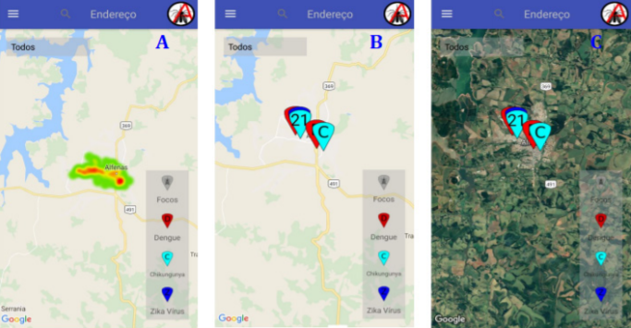

Fonte: Miguel *et al*. (2020).

Além do mapeamento de calor, o usuário pode selecionar o mapeamento dos pontos inseridos no mapa, alterar o estilo de mapa para satélite, filtrar os pontos que ele deseja verificar e filtrar o tempo em que a ocorrência foi registrada. Os filtros podem ser verificados no canto inferior direito e no canto superior esquerdo respectivamente.

Durante o processo de desenvolvimento do aplicativo foram utilizadas metodologias ágeis para levantamento das funcionalidades desejadas. As escolhas tecnológicas para o desenvolvimento envolveram a IDE Android Studio como ambiente de programação, a linguagem de programação Java, banco de dados MySQL e a utilização da API do Google Maps para implantação do mapeamento. Miguel *et al.* (2020) consideram que a aplicação pode ser uma ferramenta colaborativa que possui a capacidade de ajudar a comunidade e os agentes de saúde pública na gestão de combate e enfrentamento da propagação das doenças tratadas nesse desenvolvimento.

## Ações de EDUCAÇÃO EM SAÚDE E DESENVOLVIMENTO DE APLICATIVO PARA DISPOSITIVOS MÓVEIS: ESTRATÉGIAS VOLTADAS À REDUÇÃO DA SUBNOTIFICAÇÃO DOS CASOS SUSPEITOS DE INFECÇÃO PELO VÍRUS ZIKA.

Santana (2018) desenvolveu um aplicativo móvel que tem como objetivo promover o acesso à informação a respeito da infecção por vírus da Zika e simultaneamente notificar casos suspeitos que apresentam sintomas relacionados à doença. O desenvolvimento do aplicativo foi proposto ao perceber que na cidade de Feira de Santana, na Bahia, havia uma notável subnotificação nos casos de infecção e suspeitas de infecção pelo vírus Zika (SANTANA, 2018).

Além da subnotificação, Santana (2018) analisou problemas na articulação entre gestão de saúde pública e comunidade quanto ao enfrentamento da propagação do vetor, identificação dos sintomas e reconhecimento dos riscos que a infecção pode causar. Nesse contexto, Santana (2018) desenvolveu uma ferramenta que alinha recurso tecnológico com recurso educacional voltado para a comunidade, de forma colaborativa, para auxiliar na identificação de casos suspeitos de infecção pelo vírus da Zika.

Na página principal, conforme Figura 5 (a), o usuário tem acesso aos recursos do aplicativo desenvolvido. Nesta tela estão disponíveis os acessos ao registro de identificação seguido de uma página para inserção dos sintomas que o usuário possui (Figura 5 (b)) em que ele deve marcar a caixa de seleção de cada sintoma que percebe estar ocorrendo no momento. Essa funcionalidade faz parte da proposta em entregar como solução do aplicativo desenvolvido uma maneira de rastrear os casos suspeitos de infecção e diminuir a subnotificação existente na região.

Figura 5 - Tela principal (a) e tela de sintomas (b)

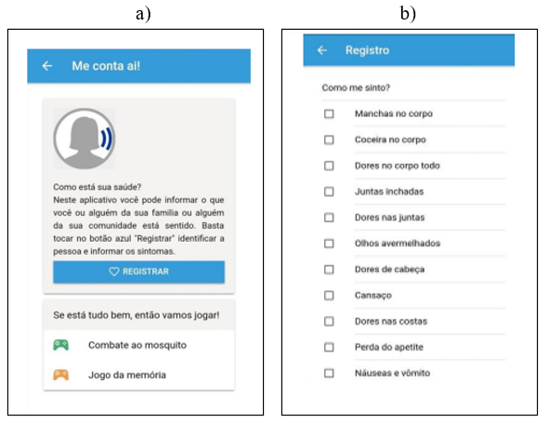

Fonte: Adaptado de Santana (2018).

Na página de jogos interativos (Figura 6) foi desenvolvida uma proposta de gamificação que propõe estimular o aprendizado e conscientização a respeito do Zika vírus por meio de dois tipos de jogos (questões objetivas e jogo de memória). As questões objetivas são elaboradas com perguntas e respostas que incluem instruções e conceitos didáticos a respeito do tema. O jogo de memória aborda figuras sobre o Zika vírus que ajudam e estimulam o aprendizado e familiarização sobre o tema.

Figura 6 – Jogos interativos

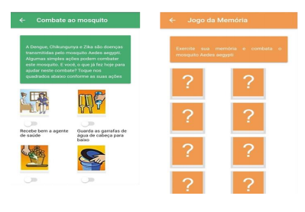

Fonte: Adaptado de Santana (2018).

Foi utilizado o *framework* Ionic para desenvolvimento do aplicativo e o *framework* Laravel para um sistema gestor dos dados. As informações registradas pelos usuários alimentam um banco de dados que pode gerar relatórios com análises da propagação do vírus e com isso auxiliar no aumento da precisão dos casos de infecção. Assim, pode-se entregar aos serviços de saúde uma base de dados que possa servir de orientação para tomadas de decisão e de combate à disseminação da doença na comunidade local.

# proposta DA APLICAÇÃO

Nesta seção serão apresentadas as justificativas para a elaboração do trabalho na subseção 3.1. Será também descrito os requisitos principais identificados para o desenvolvimento da aplicação na subseção 3.2 e as metodologias que serão utilizadas na subseção 3.3.

## JUSTIFICATIVA

O Quadro 1 apresenta uma comparação de funcionalidades e características dos trabalhos correlatos apresentados na seção 2 e que permitem entender a relação deles com o projeto proposto. É apresentado no Quadro 1 as características separadas por linhas e os trabalhos citados por colunas.

Quadro 1- Comparativo entre os trabalhos correlatos

|  |  |  |  |
| --- | --- | --- | --- |
| Características | Rede D’Or São Luiz S/A (2020) | Miguel *et al*. (2020) | Santana (2018) |
| Coleta de sintomas dos usuários | Sim | Não | Sim |
| Mapeamento das ocorrências | Sim | Sim | Não |
| Orientações teóricas | Sim | Não | Sim |
| Geolocalização | Sim | Sim | Não |
| Colaboração de usuários | Sim | Sim | Sim |
| Notificação de área de risco | Sim | Sim | Não |
| Tipos de ocorrência | COVID-19 | Focos, Chikungunya, Dengue e Zika Vírus. | Zika Vírus |

Fonte: elaborado pelo autor.

Pode-se concluir ao observar o Quadro 1 que Rede D’Or São Luiz S/A (2020) e Santana (2018) propõem a criação de uma aplicação que questiona ao usuário se ele possui algum sintoma associado à doença mapeada. Diferentemente de Rede D’Or São Luiz S/A (2020) e Santana (2018), Miguel *et al*. (2020) permitem apenas que a ocorrência já consolidada seja marcada no mapa sem que haja o preenchimento de detalhes acerca da doença tratada na aplicação.

O mapeamento de ocorrências, recurso que permite acompanhar as ocorrências registradas em determinada região, não está presente na aplicação de Santana (2018). Isso acontece, pois o foco principal no trabalho de Santana (2018) foi voltado à orientação, educação e notificação de sintomas de quem pertence à comunidade em que o estudo foi desenvolvido. Orientações de como se prevenir e identificar sintomas estão presentes na proposta de Rede D’Or São Luiz S/A (2020) com links úteis para informações da Covid-19 e para o painel de dados da pandemia com números atualizados em todo país, enquanto Santana (2018) trouxe no trabalho uma visão educacional do problema propondo uma gamificação para chamar a atenção do usuário e engajá-lo a entender mais a respeito dos problemas relacionados à infecção do vírus da Zika. Por sua vez, Santana (2018) também não implementou a geolocalização ao focar seu estudo e aplicação à uma região específica, delimitando o alcance da solução.

A respeito das comparações dos trabalhos correlatos aqui citados, todos abordam a colaboração de usuários para a alimentação de dados às aplicações, seja preenchendo os formulários de sintomas para alimentar a base de dados com possíveis diagnósticos no aplicativo da Rede D’Or São Luiz S/A (2020) e no trabalho de Santana (2018) ou inserindo no mapa as ocorrências consolidadas como no trabalho de Miguel *et al.* (2020). Quanto aos tipos de ocorrência, o aplicativo da Rede D’Or São Luiz S/A (2020) foi desenvolvido especificadamente para o acompanhamento de contágio do COVID-19 e limita-se aos sintomas e orientações à respectiva doença, enquanto Miguel *et al*. (2020) limita os tipos de ocorrências para Zika, Dengue, Chikungunya e focos de contaminação. Santana (2018) limita notificações apenas para casos de Zika.

Diante do exposto na comparação entre os trabalhos correlatos, o projeto proposto deverá unir características encontradas em alguns dos citados, como a inclusão de mecanismos de georreferenciamento e geolocalização para mapeamento de ocorrências, orientações a respeito do foco abordado e notificação de áreas de risco. Pretende-se ainda criar outra característica que se faz ausente neles como alertas sobre áreas com potencial de aumento do risco antecipadamente baseado no número ativo de casos próximos. O projeto e os trabalhos correlatos apresentam como ponto relevante o auxílio à comunidade no acompanhamento e tratativa de problemas que colocam em risco o bem-estar social. Assim como já apresentado na seção de introdução, o foco desse projeto será no auxílio de gestão da saúde pública, que poderá acompanhar e planejar ações de combate à surtos epidêmicos por meio de mapeamento de ocorrência inseridos via georreferenciamento de contaminações por doenças contagiosas.

Percebe-se que não há uma solução que permita o mapeamento de diferentes tipos de doenças contagiosas que notifique quando uma região está com um possível surto de uma destas doenças e que ofereça orientações para os usuários ao mesmo tempo. Esta proposta é uma oportunidade de aprofundar o conhecimento a respeito do desenvolvimento de aplicações móveis, mapeamentos, geolocalização e sobre os temas abordados na fundamentação do projeto. Além disso a proposta pode oferecer à comunidade e à gestão de saúde pública uma ferramenta que auxilie na análise para medida e tomadas de ações preventivas antes que um surto concentrado possa se tornar uma epidemia descontrolada e que também possa fornecer uma aproximação de informações relevantes a respeito de doenças transmissíveis.

## REQUISITOS PRINCIPAIS DO PROBLEMA A SER TRABALHADO

A aplicação proposta deverá:

1. manter cadastro de usuário (Requisito Funcional – RF);
2. manter cadastro de doenças (RF);
3. manter cadastro de profissional da saúde (RF);
4. manter cadastro de ocorrência (RF);
5. permitir que usuário comum cadastre sintomas (RF);
6. permitir que profissional da saúde cadastre ocorrência (RF);
7. apontar ocorrência cadastrada no mapeamento por meio de georreferenciamento (RF);
8. notificar alerta de surto (RF);
9. ser desenvolvido para sistema operacional Android (Requisito Não Funcional – RNF);
10. permitir que profissional da saúde gerencie doenças cadastradas (RNF);
11. permitir que profissional da saúde realize login na aplicação (RNF);
12. permitir que usuário comum realize login na aplicação (RNF);
13. ser desenvolvido na linguagem de programação JavaScript (RNF);
14. utilizar framework React Native para o front-end (RNF);
15. utilizar a plataforma Node.JS para o back-end (RNF);
16. utilizar o banco de dados MongoDB (NoSQL) (RNF);
17. utilizar o Google Maps API como ferramenta de mapeamento e geolocalização (RNF).

## METODOLOGIA

O trabalho será desenvolvido observando as seguintes etapas:

1. pesquisa e levantamento bibliográfico: aprofundar-se a respeito dos conhecimentos necessários na área do trabalho proposto. Realizar pesquisa e conhecer a respeito das definições quanto à contextualização e detalhes sobre epidemias, transmissão de doenças contagiosas, mecanismos de georreferenciamento, exemplos de sistemas de informações geográficas, bem como dos trabalhos correlatos;
2. elicitação de requisitos: analisar requisitos funcionais e não funcionais já definidos na seção anterior e se necessário adaptar novos requisitos na medida que a fundamentação teórica for sendo desenvolvida;
3. especificação: elucidar e detalhar as funcionalidades do sistema com a produção dos diagramas de caso de uso, classe e atividade e da Unified Modeling Language (UML);
4. implementação da aplicação: implementar a aplicação proposta utilizando a linguagem de programação JavaScript e o framework React Native no ambiente de desenvolvimento Visual Studio Code;
5. testes: realizar teste da aplicação a fim de detectar se os requisitos e experiência projetada no trabalho serão atendidos com sucesso.

As etapas serão realizadas nos períodos relacionados no Quadro 2.

Quadro 2 – Cronograma de atividades a serem realizadas

|  |  |  |  |  |  |  |  |  |  |  |
| --- | --- | --- | --- | --- | --- | --- | --- | --- | --- | --- |
|  | ano | | | | | | | | | |
|  | fev. | | mar. | | abr. | | mai. | | jun. | |
| etapas / quinzenas | 1 | 2 | 1 | 2 | 1 | 2 | 1 | 2 | 1 | 2 |
| pesquisa e levantamento bibliográfico |  |  |  |  |  |  |  |  |  |  |
| elicitação de requisitos |  |  |  |  |  |  |  |  |  |  |
| especificação |  |  |  |  |  |  |  |  |  |  |
| implementação |  |  |  |  |  |  |  |  |  |  |
| testes |  |  |  |  |  |  |  |  |  |  |

Fonte: elaborado pelo autor.

# REVISÃO BIBLIOGRÁFICA

Nessa seção serão discutidos os temas que fundamentarão esse trabalho. A subseção 4.1 aborda surtos epidêmicos registrados ao longo da história recente e seus impactos na sociedade, incluindo a COVID-19. A subseção 4.2 discute sobre georreferenciamento e o relaciona com a área da saúde.

## SURTOS EPIDÊMICOS

Infecções pandêmicas têm sido seguidamente ocorridas pelo vírus Influenza A (MATOS, 2018). Eventos relacionados a epidemias causadas por ele estão registrados ao longo da história humana. A maior delas, a Gripe Espanhola, ocorreu em 1918 com origem no estado do Kansas, Estados Unidos, e foi se alastrando ao redor do mundo contabilizando números de óbitos que são estimados entre 20 a 50 milhões (MATOS, 2018). Segundo Costa e Merchan-Hamann (2016), a influenza ou gripe, doença que atinge o sistema respiratório causada pelo vírus Influenza, possui uma alta taxa de transmissão e é a infecção maior causadora de mortes. A transmissão desse vírus ocorre por via respiratória ao entrar em contato com secreção, gotículas de suor ou saliva contaminada.

Wagner e Da Silva (2020) reforçam que doenças contagiosas e epidemias são ocasionadas principalmente pela ausência de métodos de prevenção, cuidados higiênicos e pela sociabilidade humana praticada na convivência entre a espécie. Eles enfatizam também que o ser humano tem sido hospedeiro e agente transmissor dos causadores de eventos epidêmicos a milhares de anos. A peste bubônica, que dizimou 1% da população mundial em menos de 10 anos, é um exemplo citado pelo autor. Potencializada pelas péssimas condições sanitárias, a peste bubônica afetou principalmente grandes cidades que possuíam moradias sem infraestrutura adequada e que permitiam a permanência e reprodução de ratos, que por sua vez carregam as pulgas vetores de transmissão da bactéria responsável pela doença. Grandes medidas de sanitização foram necessárias para combater o surto na época (WAGNER; DA SILVA, 2020).

Em 11 de março de 2020 a Organização Mundial de Saúde (OMS) declarou a COVID-19 como pandemia e estabeleceu normas e diretrizes de cuidado e prevenção a serem adotados (WHO, 2020). No dia 26 de fevereiro, no Brasil, já ocorria o anúncio do primeiro caso confirmado de COVID-19 pelo Ministério da Saúde. Exatamente 8 meses após a primeira confirmação, em 26 de outubro de 2020, o país alcançou 5.409.854 de casos confirmados e 157.397 de óbitos pela doença (CORONAVÍRUS BRASIL, 2020). Segundo Oliveira *et al*. (2020), algumas estratégias de combate à pandemia como comunicação via imprensa, canais de atendimento por aplicativo e telefone, ampliação da estrutura de atendimento, testagens, isolamento de casos suspeitos, ampliação da Rede Sentinela de Vigilância de Síndrome Gripal e criação de iniciativa que emprega inteligência artificial para busca ativa de casos suspeitos via telefonemas foram alguns dos esforços implementados e que perpetuam até o momento para o combate de aumento dos casos registrados no país.

## GEORREFERENCIAMENTO

O georreferenciamento é uma forma de absorver um dado como endereço e associá-lo a um mapa de forma que seja inserido como um ponto, uma linha ou uma área (BARCELLOS *et al*., 2008). Esses registros georreferenciados podem ser usados para interpretações contextuais e análises espaciais. Durante o processo de georreferenciamento é decidido a que conjunto de objetos geográficos ou unidades espaciais os dados serão relacionados, como bairros, setores censitários, lotes ou logradouros (BARCELLOS *et al*., 2008).

Segundo Silveira *et al*. (2017), o georreferenciamento é o processo de interpretação de informações textuais descritivas de uma localidade, endereço, bairro, município, entre outros, em representações gráficas. A exemplo do que uma API de georreferenciamento pode oferecer, a API do Google Maps é capaz de comparar o endereço informado com a sua própria base de dados já estabelecida para que seja feita a captura das coordenadas. Além disso, dados precisos podem ser tratados como logradouro e tipo de edificação. As empresas que desenvolvem ferramentas como a API do Google Maps têm se esforçado para diminuir erros referentes a precisão das coordenadas obtidas.

Técnicas de georreferenciamento são aplicáveis na área da saúde para diferentes tipos de contextos em que o mapeamento de ocorrências pode auxiliar na gestão, atuação de profissionais da saúde e para que a sociedade civil como um todo tenha informações precisas (LIMA *et al*., 2020). Entre as aplicações possíveis pode-se citar como exemplo o levantamento de informações com dados demográficos sobre gravidez precoce em países da África que aconteceu em 2008 (LIMA *et al*., 2020 apud NEAL *et al*., 2016; MUNYANEZA *et al*., 2014). Outros exemplos do uso do georreferenciamento foram para realizar o levantamento de coordenadas de aldeias isoladas em Uganda com finalidade de distribuir uma relação para autoridades que pudessem estar cientes da localização e direcionar serviços ou intervenções em relação a políticas de saúde na região (LIMA *et al*., 2020 apud NEAL *et al*., 2016; MUNYANEZA *et al*., 2014).

Referências

ARAUJO FILHO, Augusto Cezar Antunes; MARANHÃO, Thatiana Araújo. **COVID-19 no contexto global de saúde**. Revista Enfermagem Atual In Derme, [S.L.], v. 93, n. 0, n.p., 21 ago. 2020. Disponível em: https://doi.org/10.31011/reaid-2020-v.93-n.0-art.853. Acesso em: 22 nov. 2020.

BARCELLOS, Christovam *et al*. **Georreferenciamento de dados de saúde na escala submunicipal: algumas experiências no Brasil**. Epidemiologia e Serviços de Saúde, Brasília, v. 17, n. 1, p. 59-70, mar. 2008. Disponível em: http://scielo.iec.pa.gov.br/scielo.php?script=sci_arttext&pid=S1679-49742008000100006&lng=pt&nrm=iso&tlng=pt. Acesso em: 01 nov. 2020.

BERLINGUER, G. **Intercambio de salud y enfermedad entre el viejo y el nuevo mundo**. Salud y cambio, [S. l.], v. 1, ano 3, n.1, p.14-22, 1991.

BLACK, F. **Infectious diseases in primitive societies**. Science, [S.L.], v. 187, n. 4176, p. 515-518, 14 fev. 1975. American Association for the Advancement of Science (AAAS). http://dx.doi.org/10.1126/science.163483.

CORONAVÍRUS BRASIL. **COVID-19**: painel coronavírus. 2020. Disponível em: https://covid.saude.gov.br/. Acesso em: 12 nov. 2020.

COSTA, Ligia Maria Cantarino da; MERCHAN-HAMANN, Edgar. **Pandemias de influenza e a estrutura sanitária brasileira: breve histórico e caracterização dos cenários**. Revista Pan-Amazônia de Saúde, Brasilia, v. 7, n. 1, p. 11-25, Mar. 2016. Disponível em: http://scielo.iec.gov.br/scielo.php?script=sci_arttext&pid=S2176-62232016000100002&lng=en&nrm=iso. Acesso em: 10 nov. 2020.

DONALISIO, Maria Rita de Camargo. **O enfrentamento de epidemias: As estratégias e perspectivas do controle do dengue**. 1995. 207 f. Tese (Doutorado) - Curso de Medicina, Ciências Médicas, Unicamp, Campinas, 1995. Disponível em: http://repositorio.unicamp.br/handle/REPOSIP/310585. Acesso em: 18 set. 2020.

FAPERJ. **Aplicativo vai mapear a propagação da Covid-19 no RJ**. 2020. Disponível em: http://www.faperj.br/?id=3965.2.5. Acesso em: 20 nov. 2020.

LIMA, Kézia Porto *et al*. **Uso de geotecnologias aplicadas em serviços de saúde: revisão Integrativa**. Revista Eletrônica Acervo Saúde, [S.l.], v. 12, n. 6, p. 1-11, 16 abr. 2020. Disponível em: https://acervomais.com.br/index.php/saude/article/view/3072/1827. Acesso em: 10 nov. 2020.

LOPES, Gills Vilar; DUNDA, Fabiola Faro Eloy. **O risco da contaminação global: o combate à epidemia de ebola na áfrica como vetor de cooperação internacional**. Revista Eletrônica de Comunicação, Informação e Inovação em Saúde, [S.l.], v. 9, n. 1, p. 1-22, 31 mar. 2015. Instituto de Comunicacao e Informacao Cientifica e Tecnologica em Saude. http://dx.doi.org/10.29397/reciis.v9i1.936. Acesso em: 18 set. 2020.

MATOS, Haroldo José de. **A próxima pandemia: estamos preparados?** Revista Pan-Amazônica de Saúde, [S.L.], v. 9, n. 3, p. 9-11, set. 2018. Instituto Evandro Chagas. http://dx.doi.org/10.5123/s2176-62232018000300001. Acesso em: 10 out. 2020.

MELO, Carolina; CABRAL, Sandro. **Pandemias e comunicação: uma avaliação experimental**. Rev. Adm. Pública, Rio de Janeiro, v. 54, n. 4, p. 735-757, ago. 2020. Disponível em http://www.scielo.br/scielo.php?script=sci_arttext&pid=S0034-76122020000400735&lng=pt&nrm=iso. Acesso em: 10 nov. 2020.

MIGUEL, Gustavo Alves; BRESSAN, Paulo Alexandre; HORNINK, Gabriel Gerber. **AedesMap: uma alternativa móvel para obtenção de dados georreferenciados da dengue, zika e chikungunya**. Infodesign: Revista Brasileira de Design da Informação, São Paulo, v. 17, n. 1, p. 96-115, 13 mar. 2020. Trimestral. Disponível em: https://infodesign.emnuvens.com.br/infodesign/issue/view/45. Acesso em: 03 out. 2020.

MUNYANEZA Fabien, *et al*. **Leveraging community health worker system to map a mountainous rural district in low resource setting: a low-cost approach to expand use of geographic information systems for public health**. International Journal of Health Geographics, [S.l], v. 13, n. 49, p. 1-8, 06 dez. 2014. Disponível em: https://doi.org/10.1186/1476-072X-13-49. Acesso em: 10 nov. 2020.

NEAL, Sarah; RUKTANONCHAI, Corrine; CHANDRA-MOULI, Venkatraman *et al*. **Mapping adolescent first births within three east African countries using data from Demographic and Health Surveys: exploring geospatial methods to inform policy.** Reproductive Health, [S.l.], v. 13, n. 98, p. 1-29, 23 ago. 2016. Disponível em: https://doi.org/10.1186/s12978-016-0205-1. Acesso em: 10 nov. 2020.

NETTO, Raimundo Gonçalves Ferreira; CORRÊA, José Wilson do Nascimento. **EPIDEMIOLOGIA DO SURTO DE DOENÇA POR CORONAVÍRUS (COVID-19)**. Desafios: Revista Interdisciplinar da Universidade Federal do Tocantins, [S.L.], v. 7, n. 3, p. 18-25, 22 abr. 2020. Universidade Federal do Tocantins. Disponível em: https://doi.org/10.20873/uftsuple2020-8710. Acesso em: 22 nov. 2020.

OLIVEIRA, Wanderson Kleber de *et al*. **Como o Brasil pode deter a COVID-19**. Epidemiologia e Serviços de Saúde [online]. v. 29, n. 2, n.p., 27 abr. 2020. Disponível em: https://doi.org/10.5123/S1679-49742020000200023. Acesso em: 12 nov. 2020.

REDE D'OR SÃO LUIZ S/A. **Dados do Bem**. Apple Store, 2020. Disponível em:

https://apps.apple.com/br/app/dados-do-bem/id1507735767. Acesso em: 20 nov. 2020.

SANTANA, Eloisa Bahia. **Ações de educação em saúde e desenvolvimento de aplicativo para dispositivos móveis: estratégias voltadas à redução da subnotificação dos casos suspeitos de infecção pelo vírus zika**. 2018. 125 f. Dissertação (Mestrado) - Curso de Gestão e Tecnologias Aplicadas À Educação, Universidade do Estado da Bahia, Salvador, 2018. Disponível em: http://www.cdi.uneb.br/site/wp-content/uploads/2019/02/DISSERTA%C3%87%C3%83O-ELOISA-BAHIA-SANTANA-.pdf. Acesso em: 02 out. 2020.

SILVA, Maurício César. **Sistemas de informações geográficas na identificação de doenças e epidemias**. Tekhne e Logos, Botucatu, v. 8, n. 4, p. 94-106, dez. 2017. Disponível em: http://revista.fatecbt.edu.br/index.php/tl/article/view/511. Acesso em: 10 out. 2020.

SILVEIRA, Ismael Henrique da; OLIVEIRA, Beatriz Fátima Alves de; JUNGER, Washington Leite. **Utilização do Google Maps para o georreferenciamento de dados do Sistema de Informações sobre Mortalidade no município do Rio de Janeiro**, 2010-2012. Epidemiologia e Serviços de Saúde, Brasília, v. 26, n. 4, p. 881-886, dez. 2017. Disponível em: http://www.scielo.br/scielo.php?script=sci_arttext&pid=S2237-96222017000400881&lng=en&nrm=iso. Acesso em: 13 nov. 2020.

SOMOLINOS-DARDOIS, Germán. **Las epidemias em México durante el siglo XVI**. **Salud Pública de México**, [S. l.], v. 30, n. 4, p. 639-644, jul. 1988.

VALENCIO, Norma. **Por um Triz: ordem social, vida cotidiana e segurança ontológica na crise relacionada à pandemia de covid-19**. O Social em Questão, Rio de Janeiro, v. 48, p. 53-74, set. 2020. Disponível em: http://osocialemquestao.ser.puc-rio.br/media/OSQ_48_Art_2.pdf. Acesso em: 16 out. 2020.

WAGNER, Gustavo Perett; DA SILVA, Lucas Antonio. **Contando Contágios: Arqueologia e História em Tempo(s) de Epidemia(s)**. Tessituras: Revista de Antropologia e Arqueologia, Pelotas, v. 8, n. 1, p. 120-127, jun. 2020. Disponível em: https://periodicos.ufpel.edu.br/ojs2/index.php/tessituras/article/view/19236. Acesso em: 10 nov. 2020.

WHO. WORLD HEALTH ORGANIZATION. **Coronavirus disease 2019 (COVID-19): Situation Report – 51**. 2020. Disponível em: https://www.who.int/docs/default-source/coronaviruse/situation-reports/20200311-sitrep-51-covid-19.pdf?sfvrsn=1ba62e57_10. Acesso em: 12 nov. 2020.

WHO. WORLD HEALTH ORGANIZATION. **WHO coronavirus disease (COVID-19) dashboard**. 2020. Disponível em: https://covid19.who.int/. Acesso em: 26 nov. 2020.

**ASSINATURAS**

(Atenção: todas as folhas devem estar rubricadas)

Assinatura do(a) Aluno(a): _____________________________________________________

Assinatura do(a) Orientador(a): _________________________________________________

Assinatura do(a) Coorientador(a) (se houver): ______________________________________

|  |
| --- |
| Observações do orientador em relação a itens não atendidos do pré-projeto (se houver): |

FORMULÁRIO DE avaliação – PROFESSOR AVALIADOR

Acadêmico(a):

Avaliador(a):

|  |  |  |  |  |
| --- | --- | --- | --- | --- |
| ASPECTOS AVALIADOS1 | | atende | atende parcialmente | não atende |
| ASPECTOS TÉCNICOS | 1. INTRODUÇÃO   O tema de pesquisa está devidamente contextualizado/delimitado? |  |  |  |
| O problema está claramente formulado? |  |  |  |
| 1. OBJETIVOS   O objetivo principal está claramente definido e é passível de ser alcançado? |  |  |  |
| Os objetivos específicos são coerentes com o objetivo principal? |  |  |  |
| 1. TRABALHOS CORRELATOS   São apresentados trabalhos correlatos, bem como descritas as principais funcionalidades e os pontos fortes e fracos? |  |  |  |
| 1. JUSTIFICATIVA   Foi apresentado e discutido um quadro relacionando os trabalhos correlatos e suas principais funcionalidades com a proposta apresentada? |  |  |  |
| São apresentados argumentos científicos, técnicos ou metodológicos que justificam a proposta? |  |  |  |
| São apresentadas as contribuições teóricas, práticas ou sociais que justificam a proposta? |  |  |  |
| 1. REQUISITOS PRINCIPAIS DO PROBLEMA A SER TRABALHADO   Os requisitos funcionais e não funcionais foram claramente descritos? |  |  |  |
| 1. METODOLOGIA   Foram relacionadas todas as etapas necessárias para o desenvolvimento do TCC? |  |  |  |
| Os métodos, recursos e o cronograma estão devidamente apresentados e são compatíveis com a metodologia proposta? |  |  |  |
| 1. REVISÃO BIBLIOGRÁFICA (atenção para a diferença de conteúdo entre projeto e pré-projeto)   Os assuntos apresentados são suficientes e têm relação com o tema do TCC? |  |  |  |
| As referências contemplam adequadamente os assuntos abordados (são indicadas obras atualizadas e as mais importantes da área)? |  |  |  |
| ASPECTOS METODOLÓGICOS | 1. LINGUAGEM USADA (redação)   O texto completo é coerente e redigido corretamente em língua portuguesa, usando linguagem formal/científica? |  |  |  |
| A exposição do assunto é ordenada (as ideias estão bem encadeadas e a linguagem utilizada é clara)? |  |  |  |

PARECER – PROFESSOR AVALIADOR:

**(preencher apenas no projeto)**

|  |  |  |
| --- | --- | --- |
| O projeto de TCC ser deverá ser revisado, isto é, necessita de complementação, se:   * qualquer um dos itens tiver resposta NÃO ATENDE; * pelo menos **5 (cinco)** tiverem resposta ATENDE PARCIALMENTE. | | |
| **PARECER**: | ( ) APROVADO | ( ) REPROVADO |

Assinatura: Data: